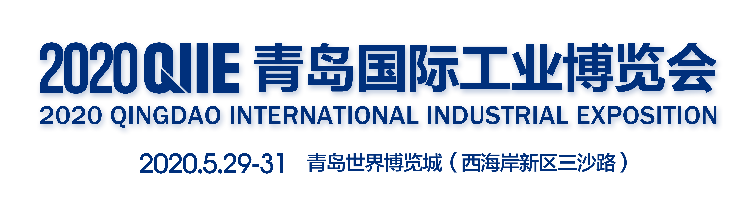

参展及配对需求调研表
您好：
为卓有成效的协助贵单位产品销售工作，成功预约您的目标客户到会，组委会按照“展前预约到位，现场一对一商务配对”的组织形式及原则，现诚挚邀请您填写相关需求信息，我们将快速整理落实后，第一时间反馈与您！
另外，其他相关信息请一同填写完毕，组委会将免费为您企业通过博览会各类宣传平台对外发布。
1.企业联系方式
此信息应用于会刊、网上展厅、面向观众的各类宣传资料。（参展负责人信息除外）
企业中文名：
企业英文名：
通讯地址： 邮编：
负责人信息 | 姓名 | 职务 | 手机 | 电话 | 邮箱
企业公开联系信息 | 联系人 | 电话 | 邮箱 | 传真 | 网址
2.企业文字简介
此信息应用于会刊、网上展厅、面向观众的各类宣传资料。
要求：中文，300字以内，提供企业LOGO（格式JPG，分辨率800×600）
3.主要展品信息
此信息应用于网上展厅、展商与观众配对、面向观众的各类宣传资料。
3.1展品类别（请在下表空格内填写）

3.2主要展品介绍
要求：中文，500字以内；提供产品照片1-3张（格式JPG，分辨率800×600）

4.目标意向客户调研
此信息应用于展商与观众预约配对、促进组委会更加精准的为您邀请买家。
4.1您最希望见到的买家类别。
4.2您最希望见到哪个区域的买家。

4.3请填写您最希望组委会为您邀请的4家买家信息。
（组委会将设专人为您专项邀请）
买家单位 | 姓名 | 职务 | 手机或电话

